Practica 0 ---> MOISÉS MONTES IGLESIAS. ----> UO296102
Ejercicio 1:
Haga una tabla en la que refleje los tiempos de ejecución (en milisegundos) del módulo PythonA1.py, para los valores de n expuestos (10000, 20000, 40000, 80000, 160000, 320000, 640000 y 1280000). Si para alguna n tardara más de 60 segundos, ponga FdT (“Fuera de Tiempo”), tanto en este apartado como en los apartados posteriores.
SOLUCION:
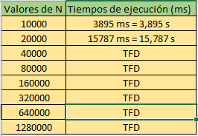
Se puede ver como los únicos dos tiempos por debajo de los 60 segundos son con los valores 10000 y 20000, tardando aproximadamente 4 y 16 segundos respectivamente.

Ejercicio 2:
Haga una tabla en la que refleje, al menos para dos ordenadores a los que tenga acceso, los tiempos de ejecución (en milisegundos) del módulo PythonA1.py para los valores de n expuestos (10000, 20000, …, 640000 y 1280000). Referencie claramente para cada ordenador qué CPU es la existente y cantidad de Memoria principal RAM.
SOLUCIÓN:
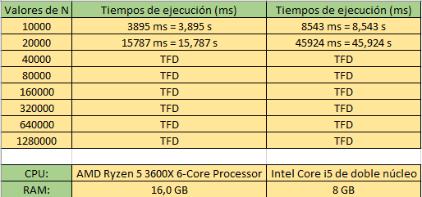
Observamos como el primer tiempo de ejecución obtenido, es el mismo que el del apartado anterior, ya que se emplea el mismo programa y procesador/memoria.
En el segundo caso, tenemos unos tiempos superiores a los primeros, ya que cuenta con un peor procesador y la mitad de memoria.

Ejercicio 3:
Programe una clase de nombre JavaA1.java que calcule el problema de los números primos expuesto y que utilice el mismo algoritmo A1 para ver si un número es primo que utilizaba PythonA1.py.
Posteriormente, hay que hacer una tabla en la que refleje los tiempos de ejecución (en milisegundos) SIN_OPTIMIZACIÓN de JavaA1.java, para los valores de n expuestos (10000, 20000, …, 640000 y 1280000).
Para finalizar, compare esos tiempos con los obtenidos en Python (en un apartado anterior) para ese mismo algoritmo A1.
SOLUCION:
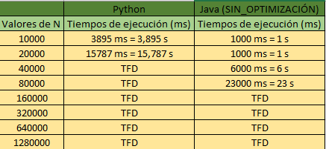
La clase programada en java se encuentra en los archivos conjuntos con el nombre JavaA1.java.
Para hallar los valores de esta tabla se empleo un sistema sin optimizar para obtener los valores en milisegundos, sin embargo, pese a no tener esta mejora, los tiempos obtenidos son notablemente muy inferiores a los de Python, pese a ser el mismo programa.
Con las mediciones en Python, pese a que las medidas superiores a los 60 segundos eran sustituidas por TFD, obtuvimos que para el siguiente número de valores:
Por tanto, haciendo una relación de los tiempos de Python y Java, llegamos a la conclusión de que, aproximadamente, en Java obtenemos una aceleración próxima a 14 veces la de Python

Ejercicio 4:
Haga una tabla en la que refleje los tiempos de ejecución (en milisegundos) de los módulos PythonA1.py, PythonA2.py y PythonA3.py, para los valores de n expuestos (10000, 20000, …, 640000 y 1280000).
Implemente esos mismos algoritmos A2 y A3 en Java, en dos clases de nombres respectivamente JavaA2.java y JavaA3.java.
Realice una tabla en la que refleje los tiempos de ejecución (en milisegundos), ejecutando “SIN_OPTIMIZACIÓN”, de las clases JavaA1.java, JavaA2.java y JavaA3.java, para los valores de n expuestos (10000, 20000, …, 640000 y 1280000).
Realice una tabla en la que refleje los tiempos de ejecución (en milisegundos), ejecutando “CON_OPTIMIZACIÓN”, de las clases JavaA1.java, JavaA2.java y JavaA3.java, para los valores de n expuestos (10000, 20000, …, 640000 y 1280000).
Finalmente, razone las conclusiones finales obtenidas comparando los tiempos antes obtenidos: con Python, con Java “SIN_OPTIMIZACIÓN y con Java “CON_OPTIMIZACIÓN”.
SOLUCIÓN:
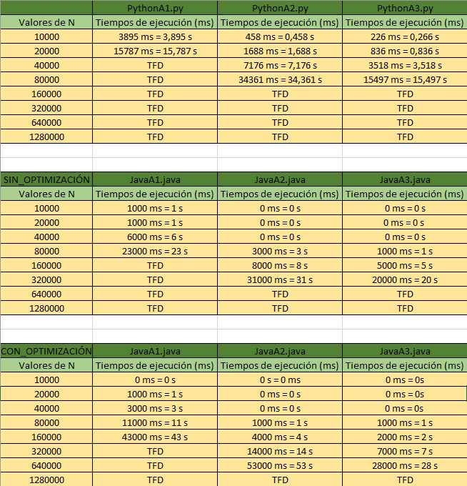
Como se comentó en el ejercicio anterior, los tiempos en java sin optimización, son más bajos que los de Python. En este ejercicio, como era de suponer, al optimizar esta compilación, los tiempos se volverían mucho menores que la versión sin optimizar, y aún más que Python.
Dentro de cada forma de compilar, claramente se aprecia que, en cada archivo de java, tenemos una compilación mucho más rápida que la anterior.
Con la versión de Python, vemos que del archivo A2 al A1, hay una aceleración superior a 9. Del A3 al A2, no es tan gigantesca la diferencia, pero si que es muy notoria, ya que, pese a la mejora anterior, se consigue mejorar el tiempo aproximadamente el doble que en A2.
En la versión de Java sin optimizar, la aceleración del A2 respecto al A1 es de 10, y del A3 al A2 no hay tanta diferencia como en Python, esta vez es más próximo al 1,5
Por último, en la versión optimizada, la diferencia del A1 al A2 es de 11, mientras que del A3 al A2, vuelve a ser el doble de diferencia.
Tras este razonamiento y entendimiento de los datos, podemos concluir que, entre los diferentes módulos, existe una aceleración media de 10 entre el A1 y el A2, y una aceleración cercana a 2 entre el A3 y el A2. Con los cálculos oportunos, podemos deducir a su vez, que la diferencia del módulo A1 al A3, es cercano al 20.
También nos damos cuenta, que Java es muchísimo más rápido que el compilador de Python. Dentro de Java apreciamos que según el compilador (ya sea el optimizado o sin optimizar), el optimizado es mucho más rápido.

